German Property Partners
Markus Müller wird neuer Sprecher von German Property Partners (GPP)
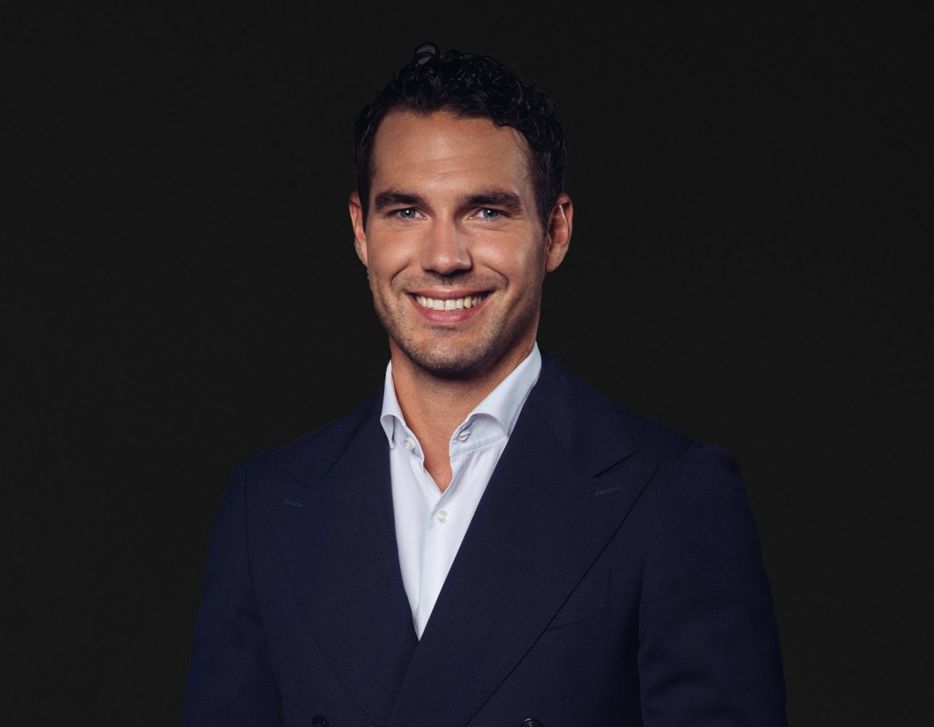
Markus Müller ist der neue Sprecher von German Property Partners (GPP).
Bildquelle: Anteon Immobilien

29. Dezember 2025, Hamburg. Markus Müller, Partner bei Anteon Immobilien und künftiger Geschäftsführer des Unternehmens, wird zum 1. Januar 2026 die Sprecherfunktion des deutschlandweiten Gewerbeimmobiliennetzwerks German Property Partners (GPP) übernehmen. Er folgt auf Björn Holzwarth von E & G Real Estate. Die Sprecherrolle wechselt turnusgemäß alle zwei Jahre zwischen den Partnerunternehmen Anteon Immobilien, Grossmann & Berger Immobilien, E & G Real Estate, GREIF & CONTZEN Immobilien und blackolive.

PROFIL DES NEUEN GPP-SPRECHERS
Markus Müller ist seit der Gründung im Jahr 2008 Teil des Düsseldorfer Gewerbeimmobiliendienstleisters Anteon Immobilien. Zum 1. Januar 2026 übernimmt er gemeinsam mit Lucas Gerlich und Jonas Pfennings die Geschäftsführung des Unternehmens. Er verfügt über langjährige Erfahrung in der Bürovermietung sowie im Investmentgeschäft und verantwortet künftig als Geschäftsführer die Bereiche Investment, Industrie & Logistik sowie zentrale Organisations- und Steuerungsfunktionen.

Mit Blick auf seine neue Rolle als GPP-Sprecher sagt Müller: „In einem herausfordernden Marktumfeld sind eine enge Abstimmung und ein verlässliches Miteinander besonders wichtig. GPP lebt von der guten Zusammenarbeit unserer Partnerunternehmen und dem Austausch auf Augenhöhe. Unsere Kunden profitieren davon, dass wir lokale Marktkenntnisse mit einer überregionalen Vernetzung verbinden. Genau dieses Zusammenspiel zeichnet GPP aus. Ich freue mich darauf, diese Stärke als Sprecher sichtbar zu machen.“

MEHRWERT DURCH GEBÜNDELTE KOMPETENZ
German Property Partners bietet seit seiner Gründung im Jahr 2013 überregionale Expertise in den Bereichen Bürovermietung und gewerbliches Immobilieninvestment. Die fünf Partnerunternehmen sind mit mehr als 380 Immobilienspezialisten in den deutschen Top-7-Städten vertreten. 2024 vermittelte GPP deutschlandweit rund 350.000 Quadratmeter Gewerbefläche und betreute ein Transaktionsvolumen von etwa 890 Millionen Euro. Ergänzt wird die starke lokale Marktkenntnis durch internationale Kooperationen mit Carter Jonas (Großbritannien) und Van Gool Elburg Vastgoedspecialisten (Niederlande).

ÜBER GERMAN PROPERTY PARTNERS
German Property Partners (GPP) ist ein deutschlandweites Netzwerk lokal führender Gewerbe-Immobiliendienstleister. Hierzu gehören Grossmann & Berger Immobilien, Anteon Immobilien, GREIF & CONTZEN Immobilien, blackolive und E & G Immobilien. Es zeichnet sich durch tiefe Marktkenntnisse vor Ort, langjährig für die Partnerunternehmen tätige Immobilienberater und das persönliche Engagement der Gesellschafter und Geschäftsführer aus.

Das Netzwerk verfügt in den Top-7-Städten Hamburg, Berlin, Düsseldorf|Essen, Köln|Bonn, Frankfurt, Stuttgart und München über eigene Standorte und bietet Dienstleistungen in den Bereichen Immobilien-Investments, gewerbliche Vermietung, unternehmerisches Immobilienmanagement (CREM), Immobilienbewertung und Research an. Bank-, Finanzierungs- und Verwaltungs-Dienstleistungen runden das Leistungsspektrum ab.

Aktuell sind mehr als 380 Immobilienspezialisten für das Netzwerk tätig. 2024 vermittelte GPP deutschlandweit rund 350.000 m² Gewerbefläche und betreute ein Transaktionsvolumen in Höhe von rund 890 MIO. €.

www.germanpropertypartners.de

Die Datenschutzerklärung von German Property Partners finden Sie auf der GPP-Website: www.germanpropertypartners.de/datenschutz. Wenn Sie künftig keine Informationen der GPP-Pressestelle mehr erhalten möchten, senden Sie bitte eine E-Mail an presse@germanpropertypartners.de mit dem Betreff „Abmeldung aus Presseverteiler“.

